第一章 宇宙中的地球
第二节 太阳对地球的影响
课程标准：运用资料，说明太阳对地球的影响
（2020年合格考）
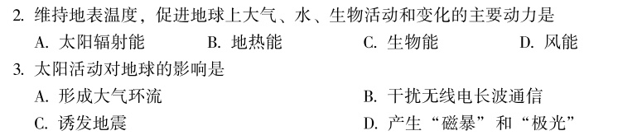

（2019年合格考）
《汉书·五行志》中记载：“日出黄，有黑气大如钱，居日中央”。据此完成3～4题。
3．文中记载的现象是
A．耀斑 B．日食 C．日珥 D．黑子
4．该现象增多时，对地球的影响是
A．地表温度明显上升 B．干扰无线电短波通信
C．全球频发强烈地震 D．大气逆辐射作用增强

（2019年会考）
2018年太阳的可见表面经历了多段空白期，表明它正在接近下一个“太阳活动极小期”。上一个“太阳活动极小期”出现在2009年。据此完成3～4题。
3．下一个“太阳活动极小期”最有可能出现在
A．2020年 B．2023年 C．2025年 D．2027年
4．在“太阳活动极小期”
A．地球上水循环动力增强 B．地球极地的极光现象减少
C．地球表面温度明显升高 D．太阳黑子和耀斑显著增多

（2018年合格考）
1859年9月1日，英国天文爱好者卡林顿观测到日面上出现两道极其明亮的白光，其亮度迅速增加，远远超过光球背景，明亮的白光仅维持几分钟就很快消失了，这是人类第一次观测到该现象。据此完成4～5题。
4．卡林顿观测到的现象是
A. 黑子 B. 耀斑 C. 磁暴 D. 极光
5．该现象剧烈爆发时，对地球的影响是
A. 为地球提供光热资源 B. 全球发生大规模强烈地震
C. 干扰无线电短波通信 D. 大气逆辐射作用显著增强

（2018年夏季会考）
《汉书·五行志》中记载：“日出黄，有黑气大如钱，居日中央”。据此完成3～4题。
3．文中记载的现象是
A．日珥 B．日食 C．黑子 D．耀斑
4．该现象增多时，对地球的影响是
A．水循环的动力增强 B．大气逆辐射作用增强
C．地表温度明显升高 D．干扰无线电短波通信

（2018年春季会考）
北京时间2017年9月6日20时，太阳爆发了强烈耀斑。据此完成3～5题。
3．本次耀斑爆发时，伦敦正值（旧教材内容，可暂时忽略）
A．上午 B．中午 C．下午 D．晚上
4．本次耀斑爆发对地球的影响有
①为地球提供光热资源 ②水循环的动力增强
③干扰无线电短波通讯 ④极地地区出现极光
A．①② B．①④ C．②③ D．③④
5．除耀斑以外，太阳活动的主要标志还有
A．太阳黑子 B．太阳风 C．日冕 D．日珥

